Ćwiczenie 25÷28 21.10.2020
Temat: Narzędzia administracyjne Windows 10 – cz.2.
Temat-2: Skróty klawiszowe Windows 10.app

1. Panel sterowania.
- APPWIZ.PL – Można tu odinstalować bądź zmienić program.
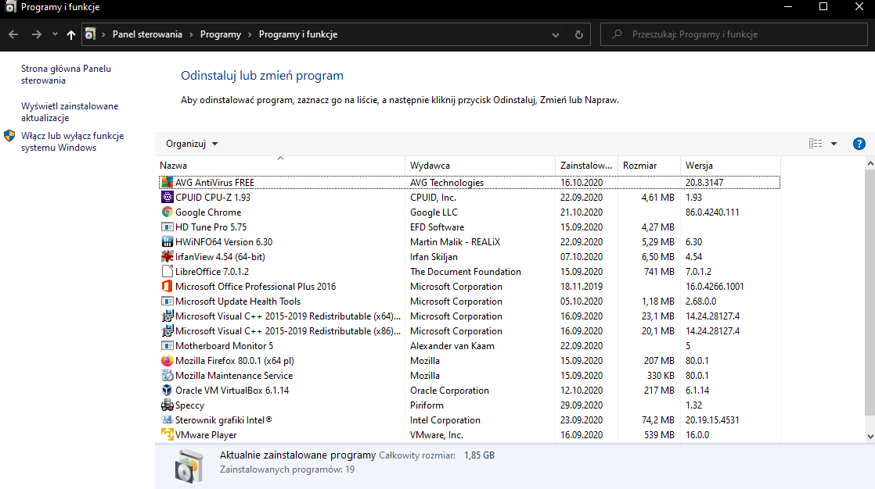

- CERTMGR.MSC – Można tu zobaczyć certyfikaty aplikacji.
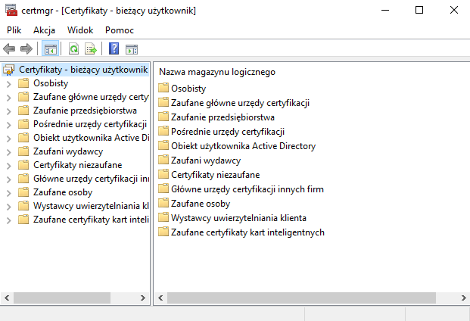
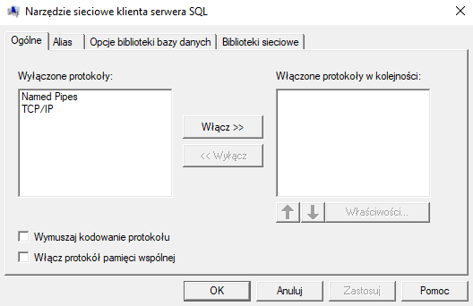
- CLICONFG – są tu narzędzia sieciowe klienta serwera
- COMPMGMT.MSC – Zarządzanie komputerem
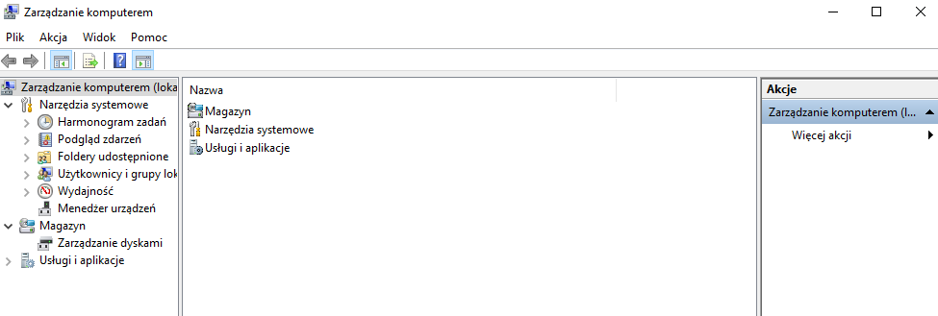
- INTL.CPL – Można tutaj wybrać region
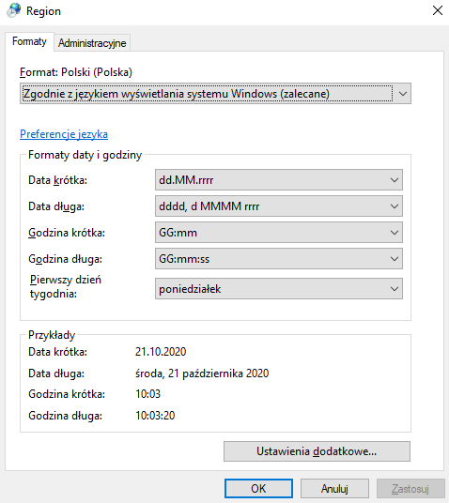
- CONTROL ADMINTOOLS – (przez cmd) – Narzędzia adm.
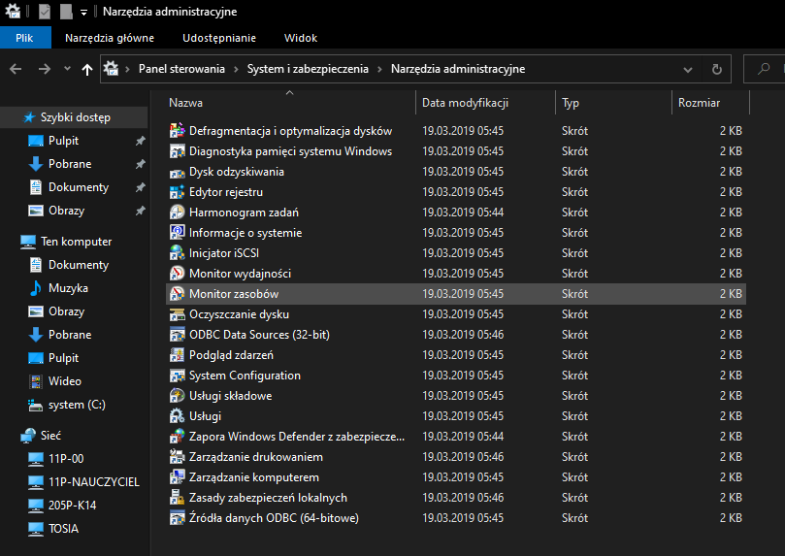

- CONTROL COLOR - (przez cmd) – Wysyła nas to do ustawień koloru tła.
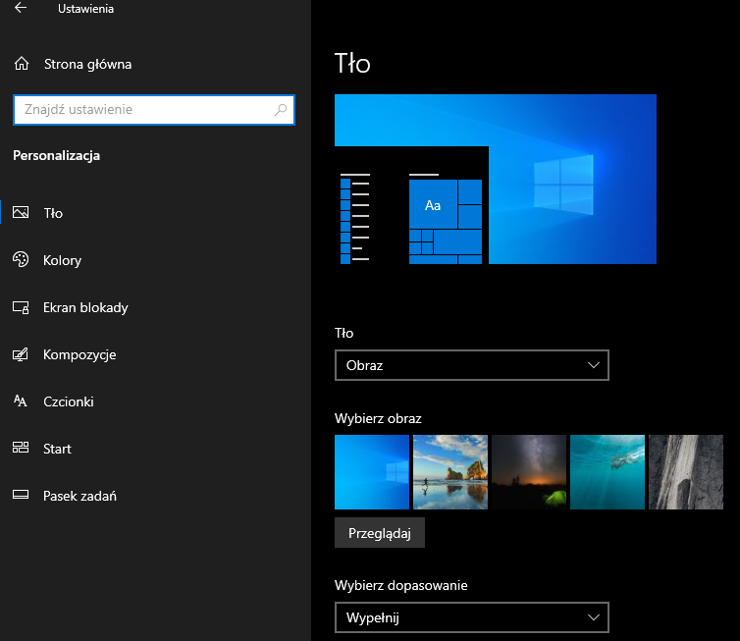
- CONTROL FOLDERS – (przez cmd) – Możemy tutaj zobaczyć foldery

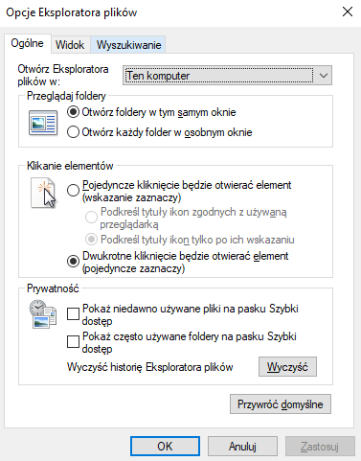
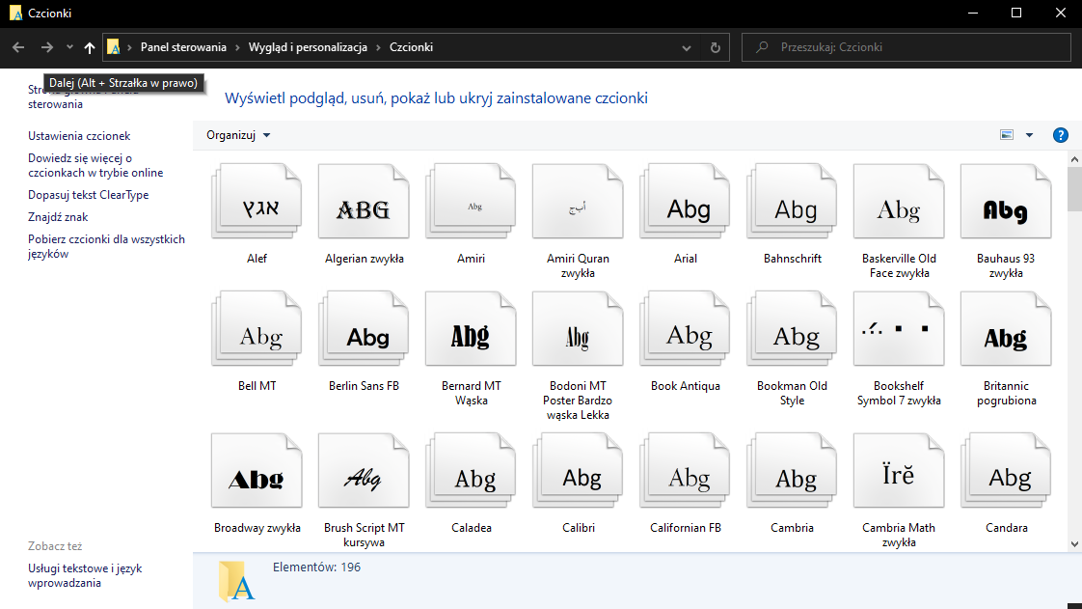
- CONTROL FONTS – (przez cmd) – Możemy tutaj zobaczyć czcionki.

- CONTROL KEYBOARD – (przez cmd) – Możemy tu ustawić opcje klawiatury
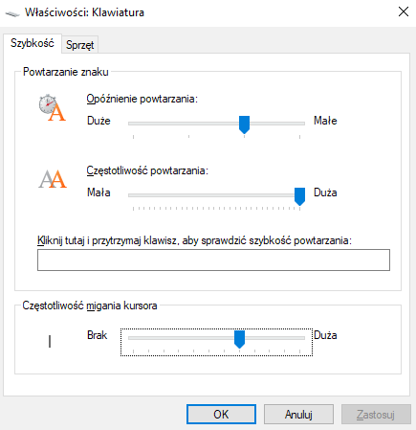

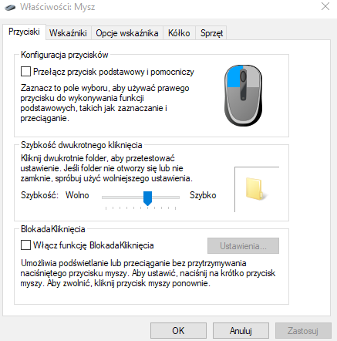
- MAIN.CPL – Możemy tu ustawić opcje myszki
- CONTROL PRINTERS – (przez cmd) – Możemy tu zobaczyć urządzenia i drukarki

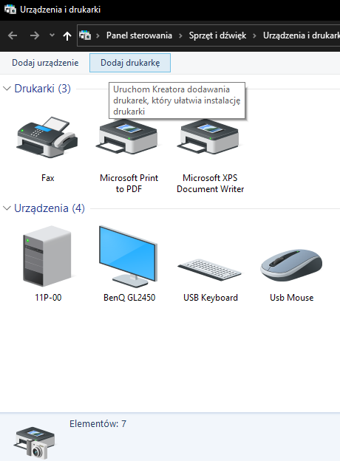
- CONTROL USERPASSWORDS – (przez cmd) – otwiera edytor kont użytkowników.
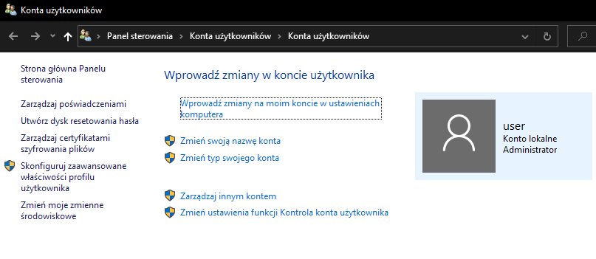
- NETPLWIZ – Można zobaczyć konta użytkowników
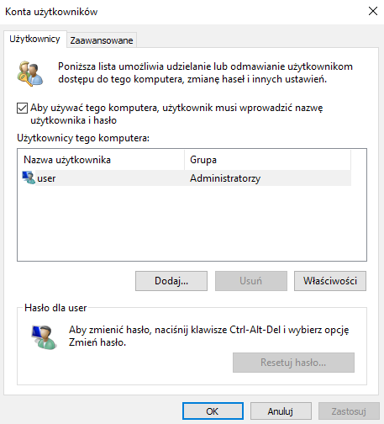
- CONTROL – (przez cmd) – Otwiera Panel sterowania
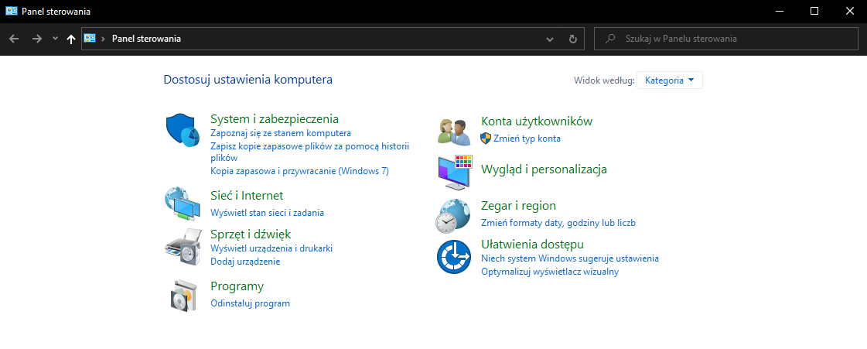
- DESK.CPL - Wyświetla ustawienia obrazu
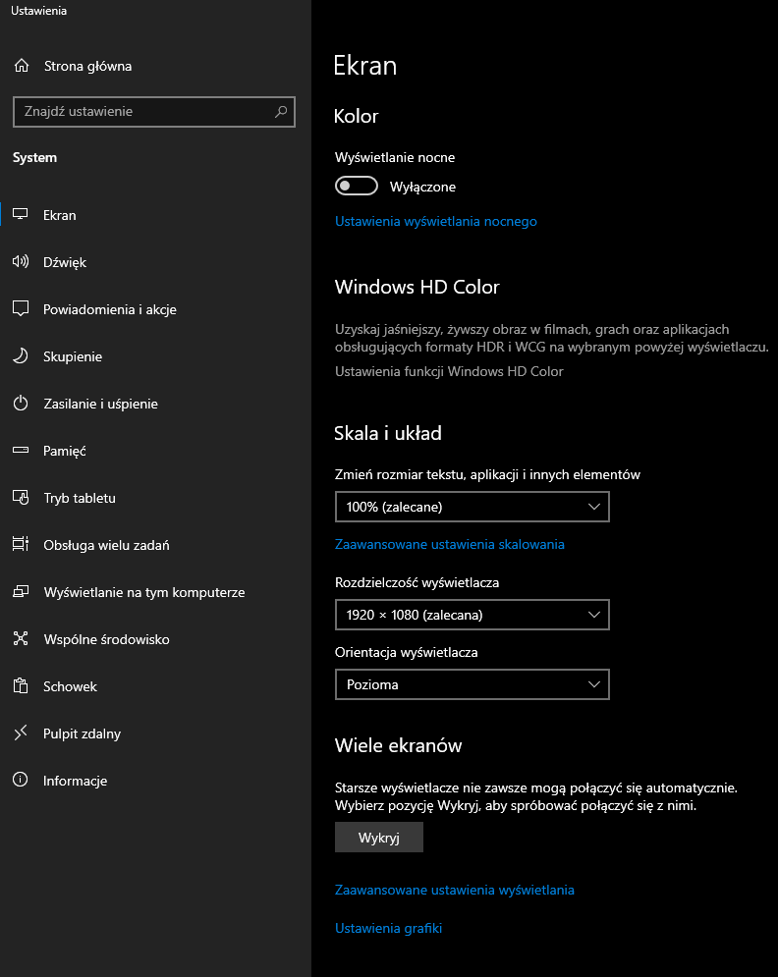
- DEVMGMT.MSC - otwiera menedżera urządzeń.
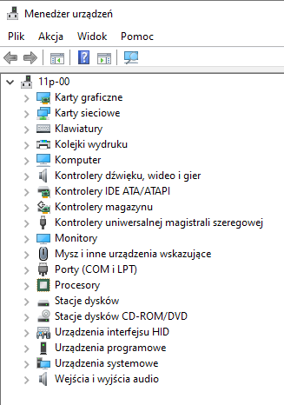
- DXDIAG - otwiera narzędzie diagnostyki DirectX.
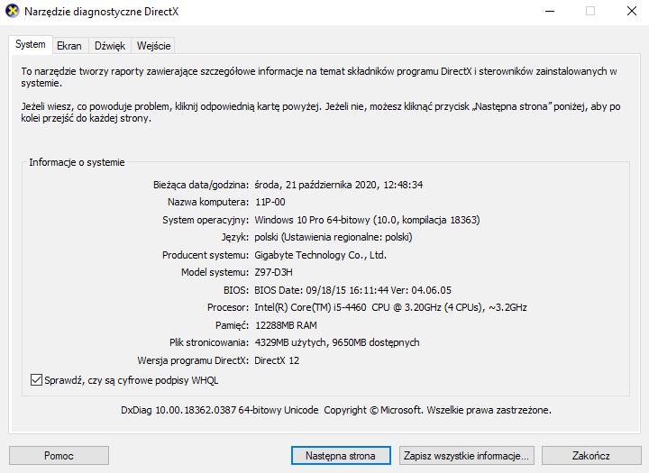
- EVENTVWR.MSC - otwiera podgląd zdarzeń .
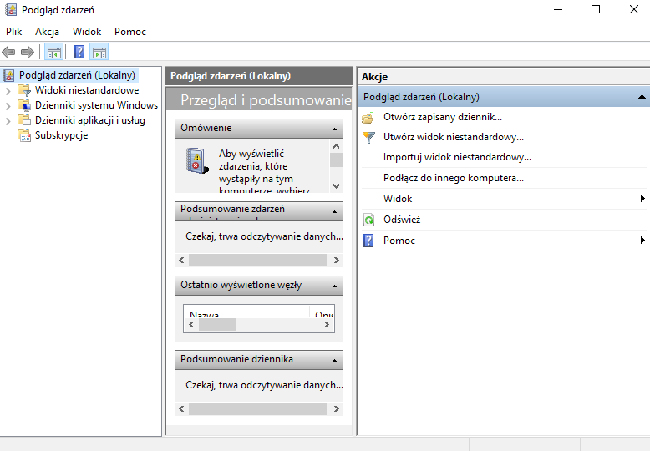
- FSMGMT.MSC - otwiera udostępnione pliki.
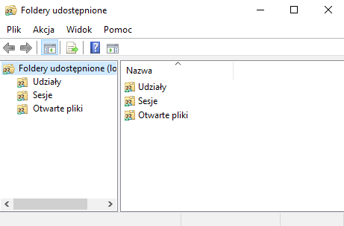
- GPEDIT.MSC - otwiera edytor zasad grupy.
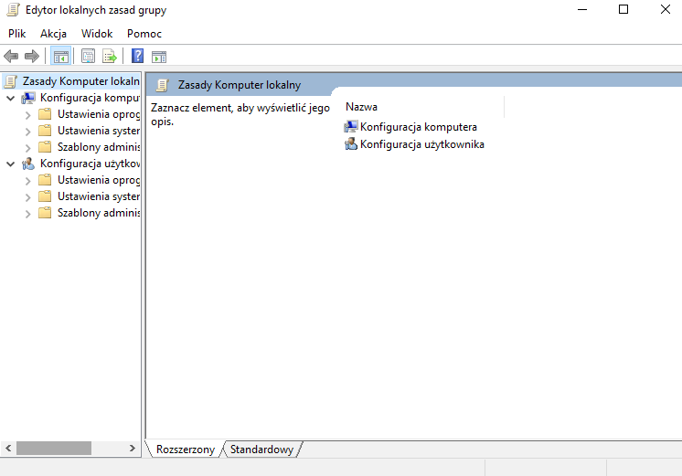
- HDWWIZ.CPL - otwiera asystenta dodawania urządzeń
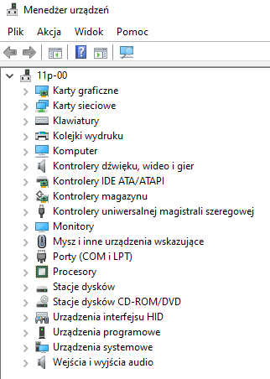
- JOY.CPL - otwiera narzędzie kontrolera gier
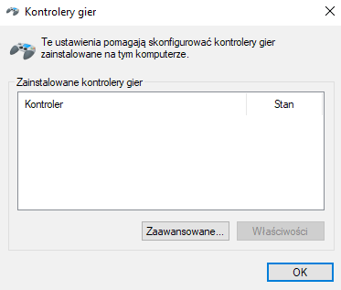
- LUSRMGR.MSC - otwiera edytor użytkowników i grup lokalnych
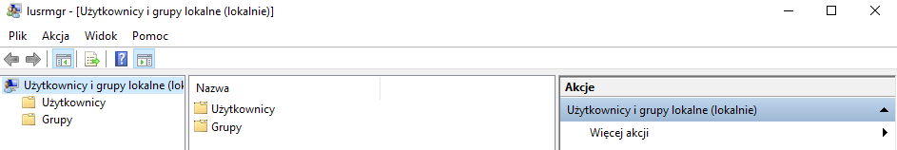
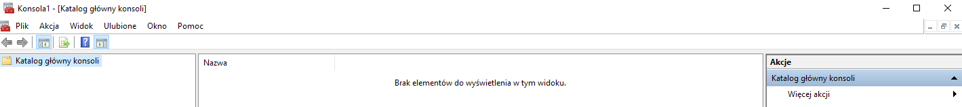
- MMC - otwiera nową pustą konsolę
- MMSYS.CPL - otwiera ustawienia dźwięku
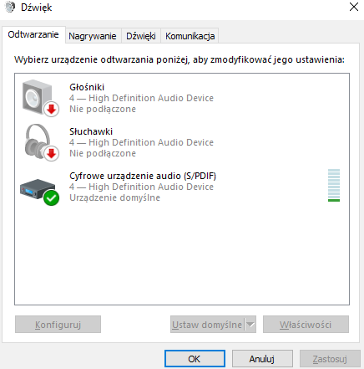
- MOBSYNC - otwiera centrum synchronizacji
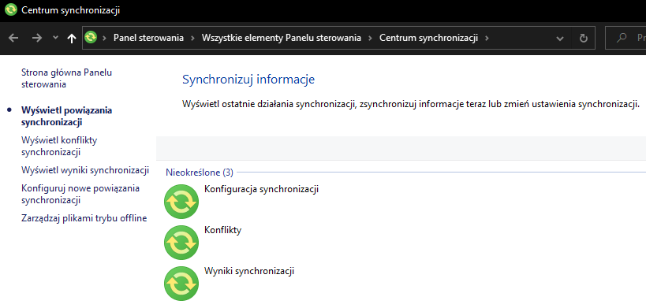
- MSCONFIG - otwiera narzędzia konfiguracji systemu

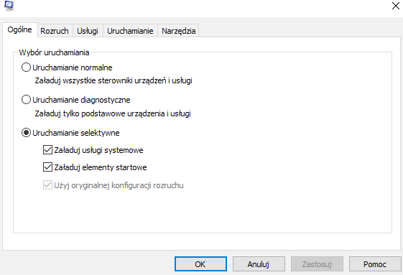

- ODBCAD32 - otwiera administratora źródeł danych ODBC
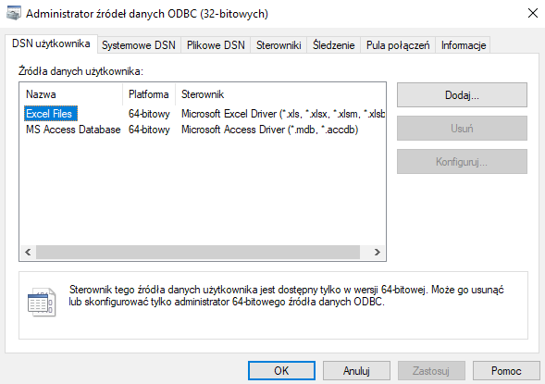
- PERFMON.MSC - otwiera monitor wydajności systemu Windows
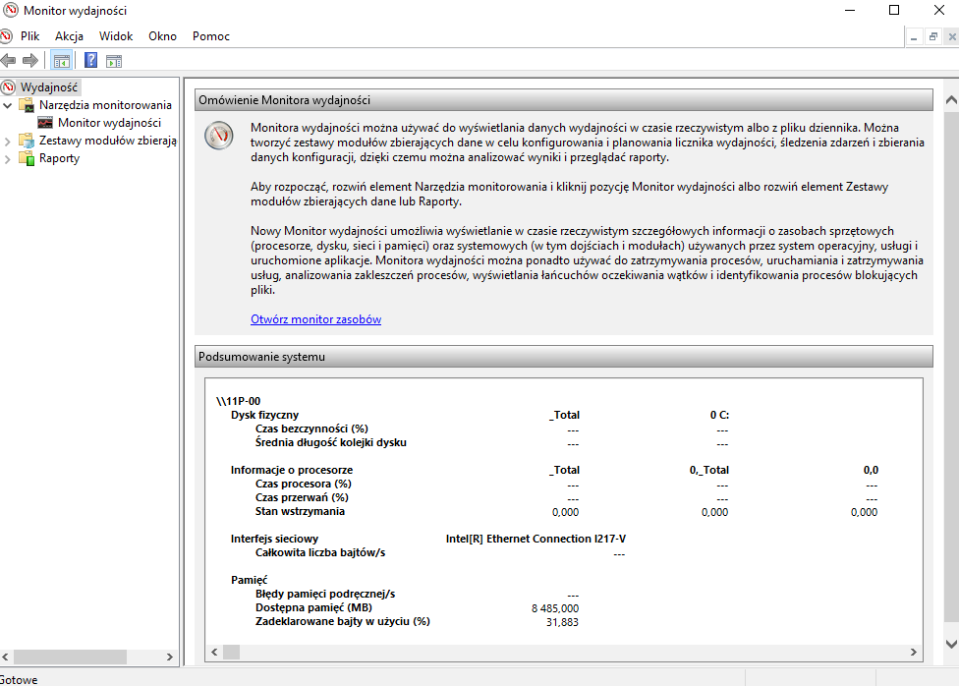
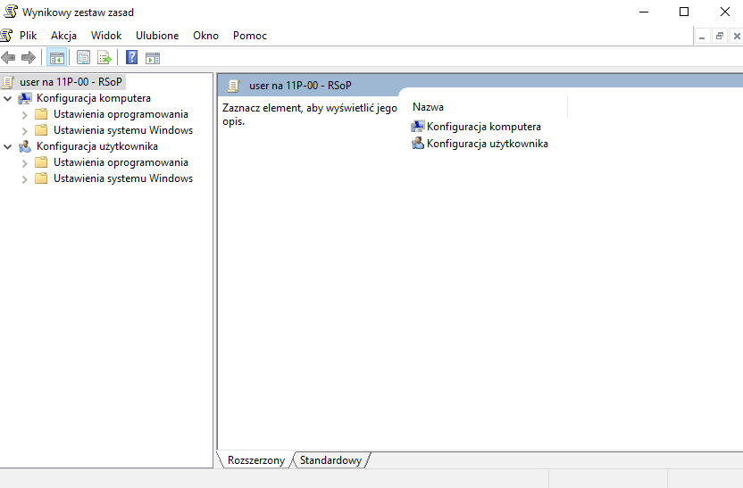
- RSOP.MSC - otwiera wynikowy zestaw zasad
- SECPOL.MSC - otwiera ustawienia zabezpieczeń lokalnych
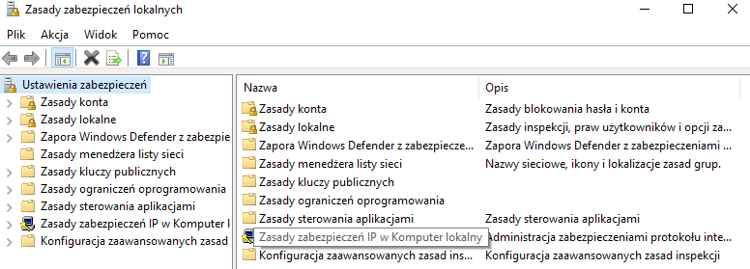
- SERVICES.MSC - otwiera menedżera usług
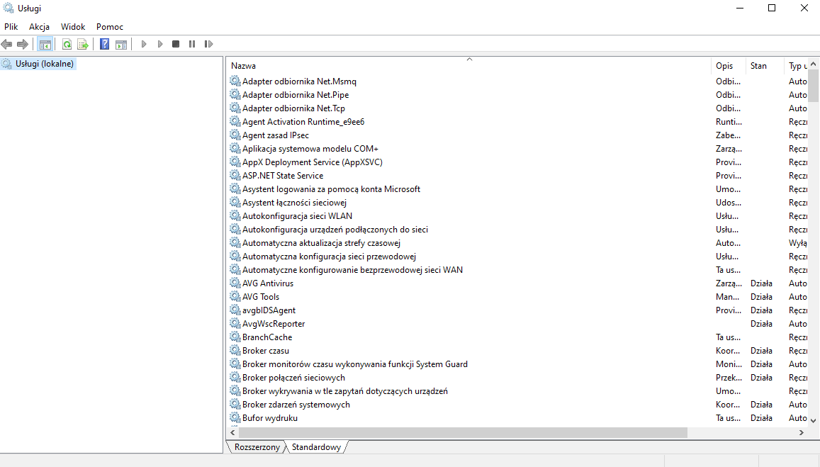
- SYSDM.CPL - otwiera właściwości systemu
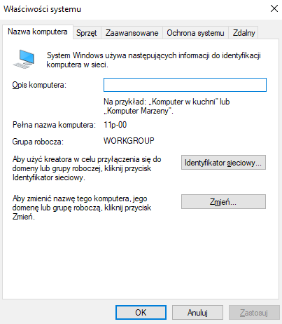
- TELEPHON.CPL - otwiera narzędzie połączeń telefonicznych
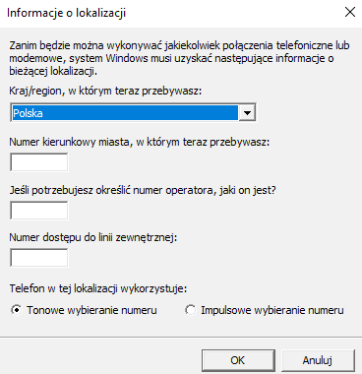

- TIMEDATE.CPL - otwiera ustawienia daty i godziny
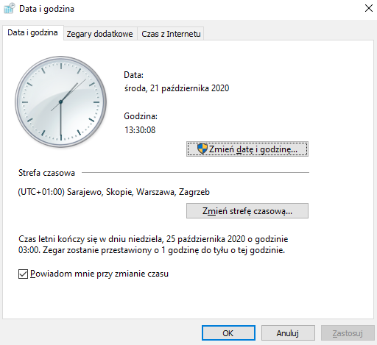

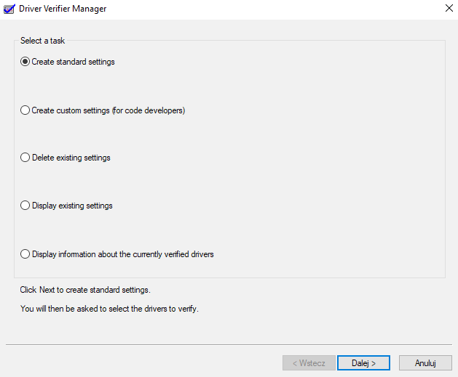
- VERIFIER - otwiera menedżera weryfikacji sterowników

- WMIMGMT.MSC - otwiera Windows Management Infrastructure
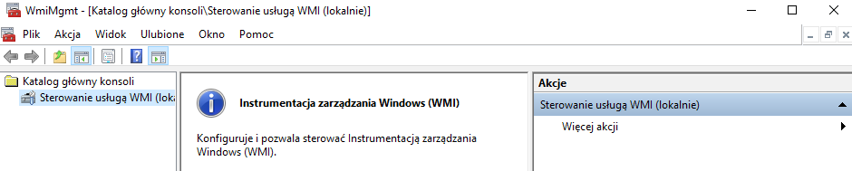
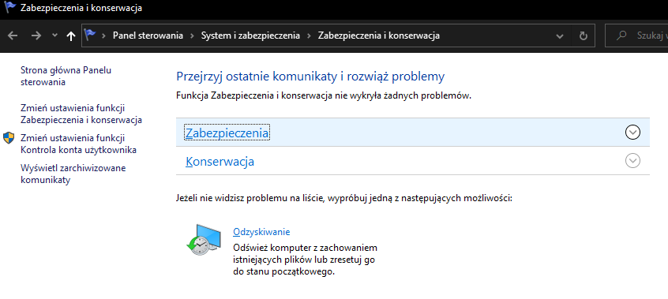
- WSCUI.CPL - otwiera centrum zabezpieczeń Windows
2. Programy i narzędzi Windows
- CALC - otwiera kalkulator
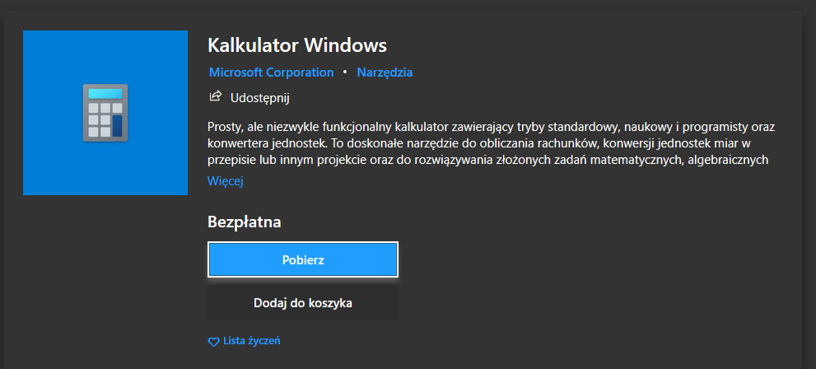
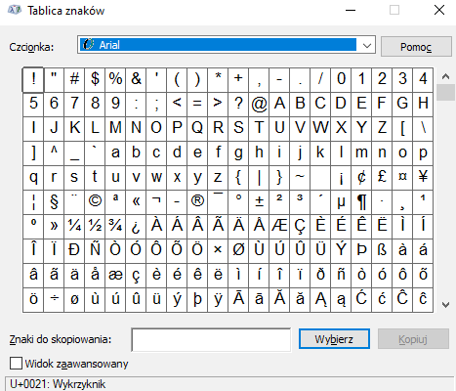
- CHARMAP - otwiera tablicę znakó
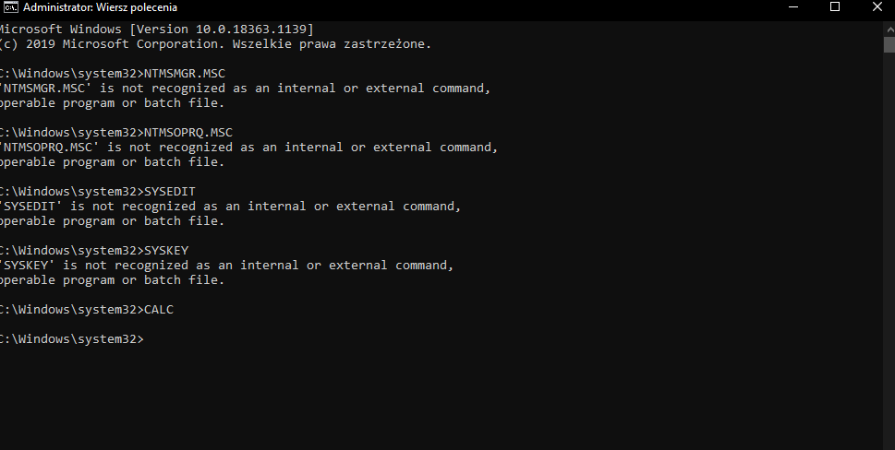
- CMD – otwiera wiersz polecenia.

- DIALER - otwiera licznik połączeń telefonicznych Windows
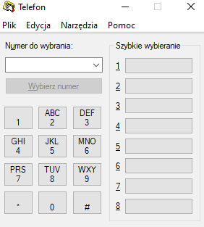
- DVDPLAY - otwiera odtwarzacz DVD

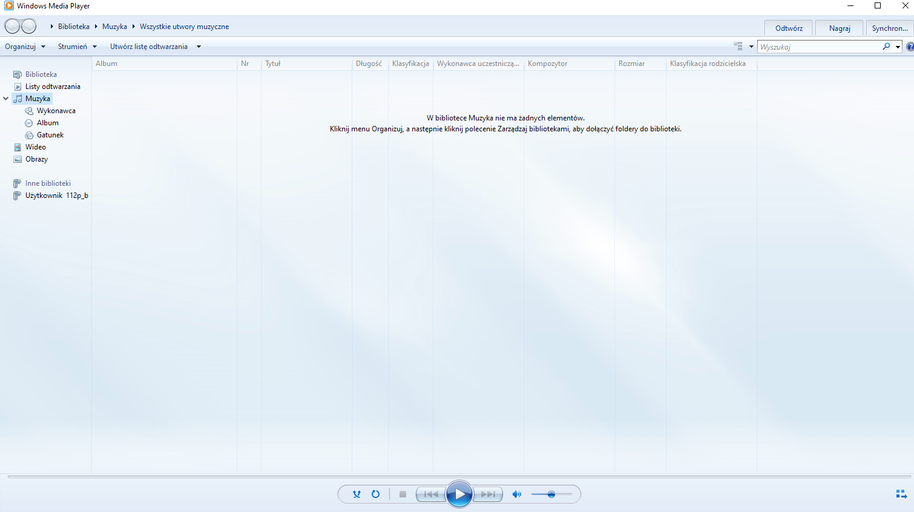
- EUDCEDIT - zawiera edytor znaków prywatnych
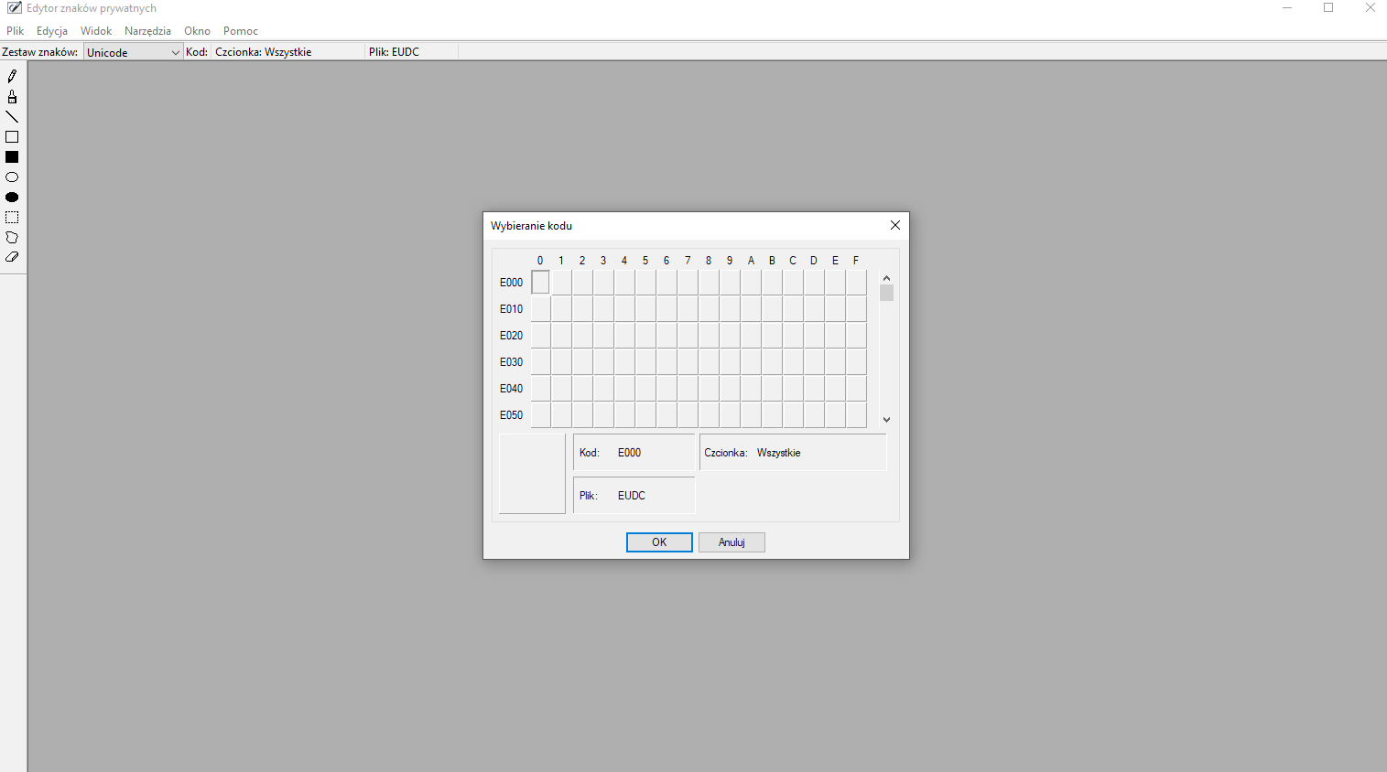
- EXPLORER - otwiera eksplorator Windows
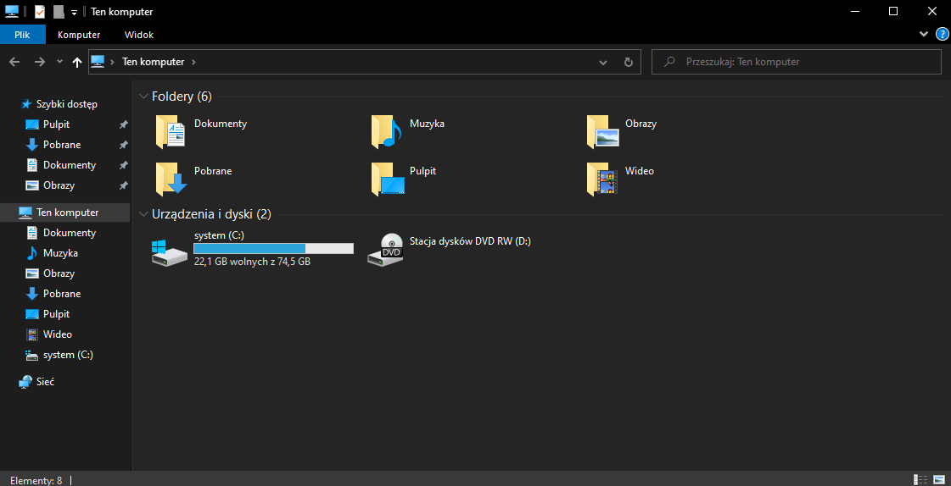
- FSQUIRT - asystent transferu Bluetooth
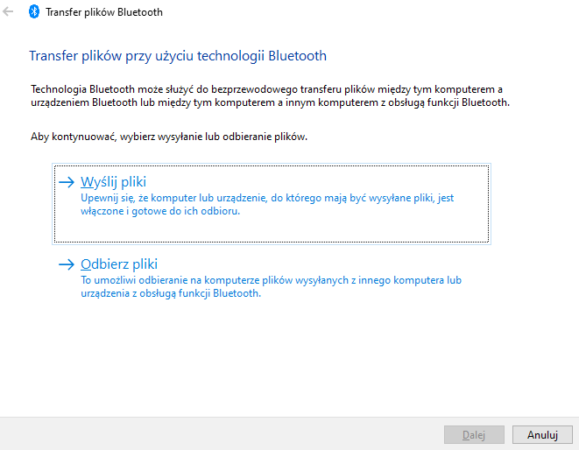

- IEXPLORE - otwiera Internet Explorer
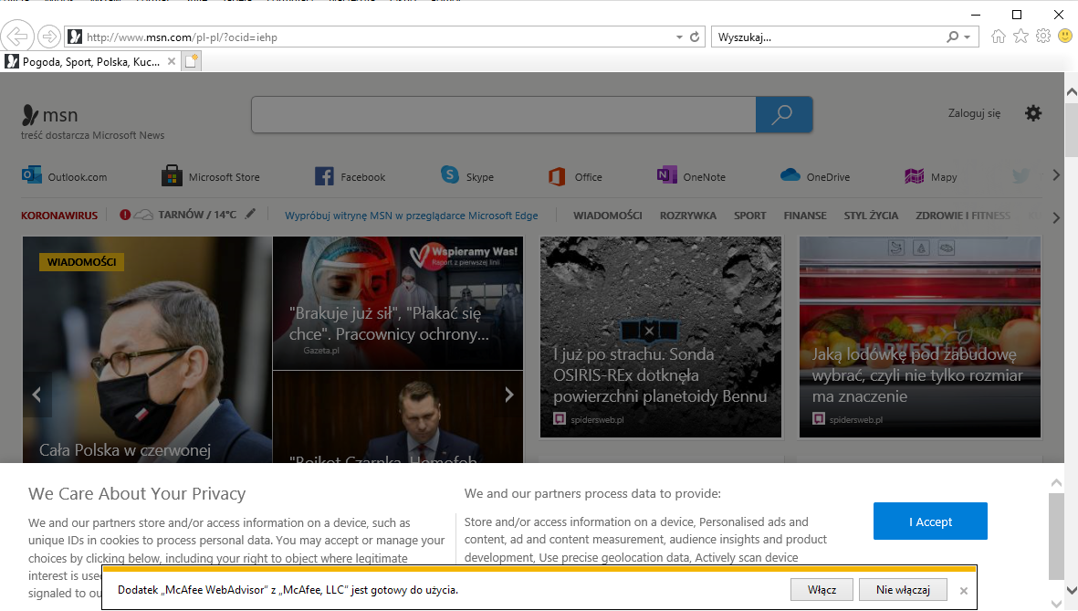
- IEXPRESS: otwiera asystenta tworzenia samo wyodrębniających się archiwów.
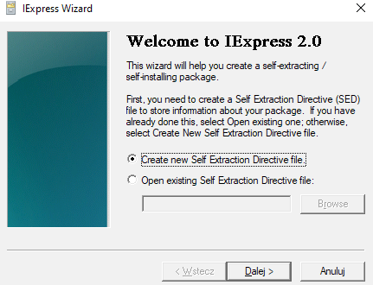
- MAGNIFY - otwiera lupę


- MRT: uruchamia narzędzie usuwania złośliwego oprogramowania.
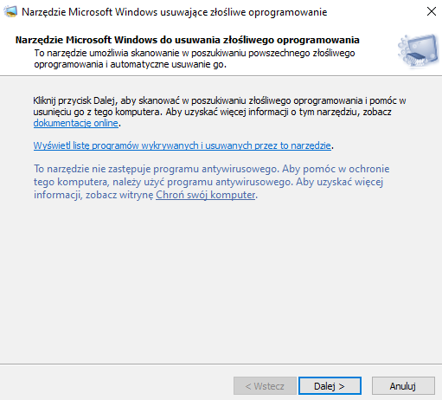
- MSDT - otwiera narzędzie diagnostyki i wsparcia Microsoft
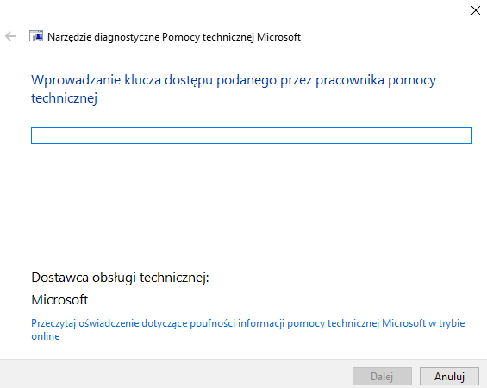

- MSINFO32 - otwiera informacje o systemie
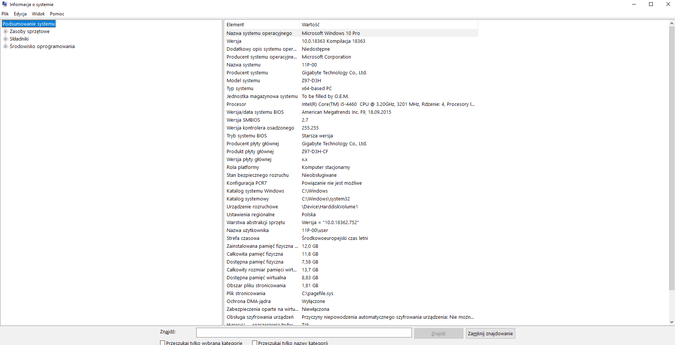
- MSPAINT - otwiera Paint
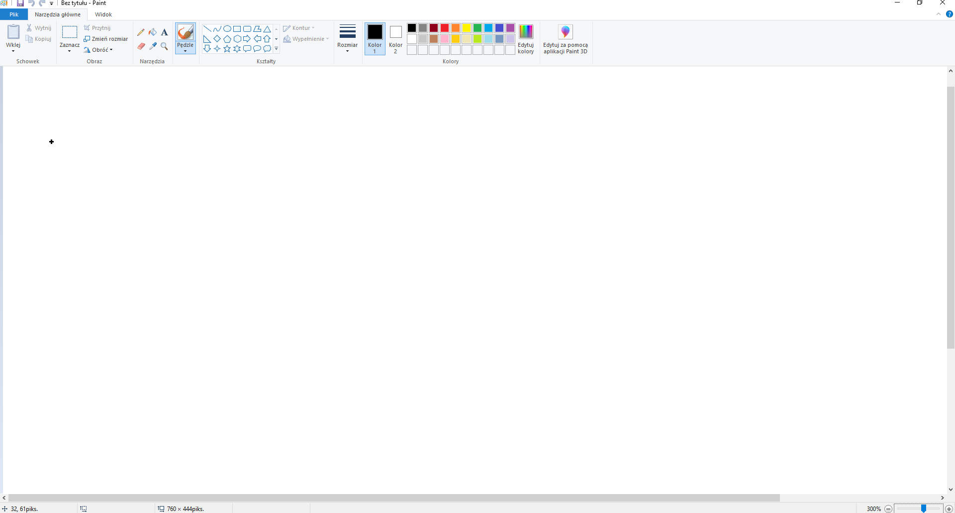
- MSRA - otwiera pomoc zdalną Windows
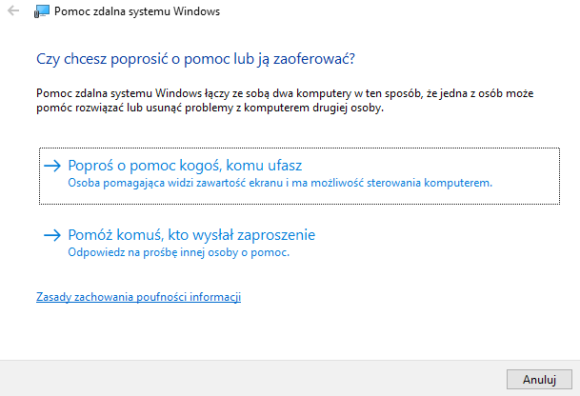

- MSTSC - otwiera narzędzie zdalnego połączenia z biurem
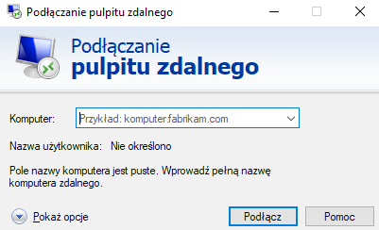

- NOTEPAD - otwiera Notatnik

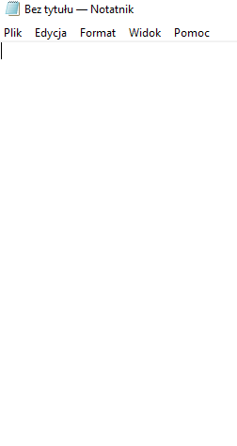

Ggggg

